**BẢN TIN**

**Một ngày em làm chiến sĩ**

Thực hiện chương trình công tác Đội và phong trào thiếu nhi năm học 2019 – 2020. Vào thứ 7 ngày 16/11/2019 Căn cứ vào kế hoạch số 82 KH/ĐTN ngày 21/10/2019 của BCH Đoàn Phường Lái Thiêu. Về vệc tham gia chương trình“01 ngày em làm chiến sĩ”Phường Lái Thiêu năm 2019, năm học 2019 – 2020; căn cứ vào tình hình thực tế tại Liên đội trường THCS Tân Thới đã tích cực tham gia chương trình“01 ngày em làm chiến sĩ” với 10 học sinh tham gia với nhiều hoạt động bổ ích nhằm khơi dậy tinh thần đoàn kết, tinh thần yêu nước, qua đó giáo dục về truyền thống lịch sử hào hùng của quân đội nhân dân Việt Nam, nâng cao trách nhiệm của thế hệ trẻ với đất nước.

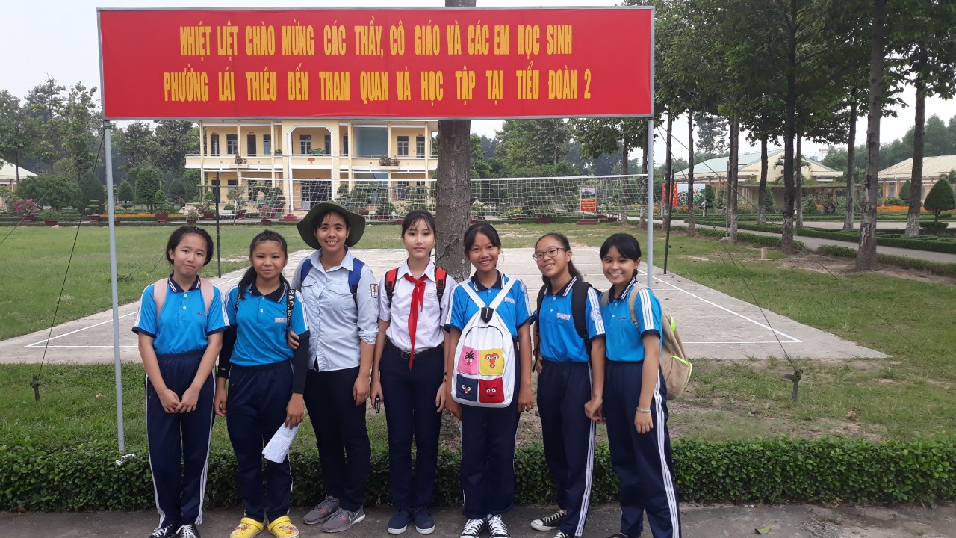

**Vào tham quan và học tập tại tiểu đoàn 2 trường quân sự quân Đoàn 4**

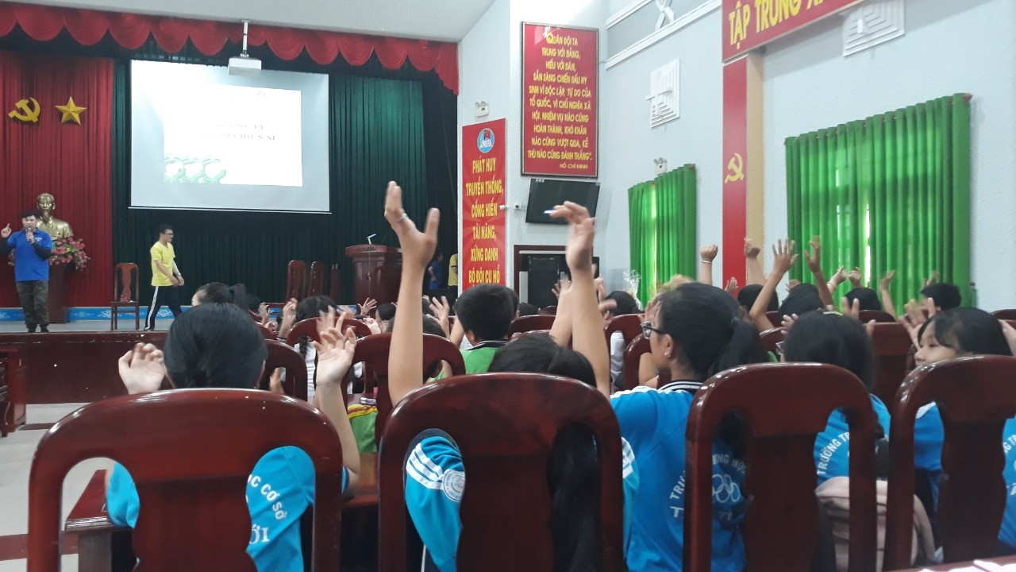

**Tích cực tham gia các hoạt động**

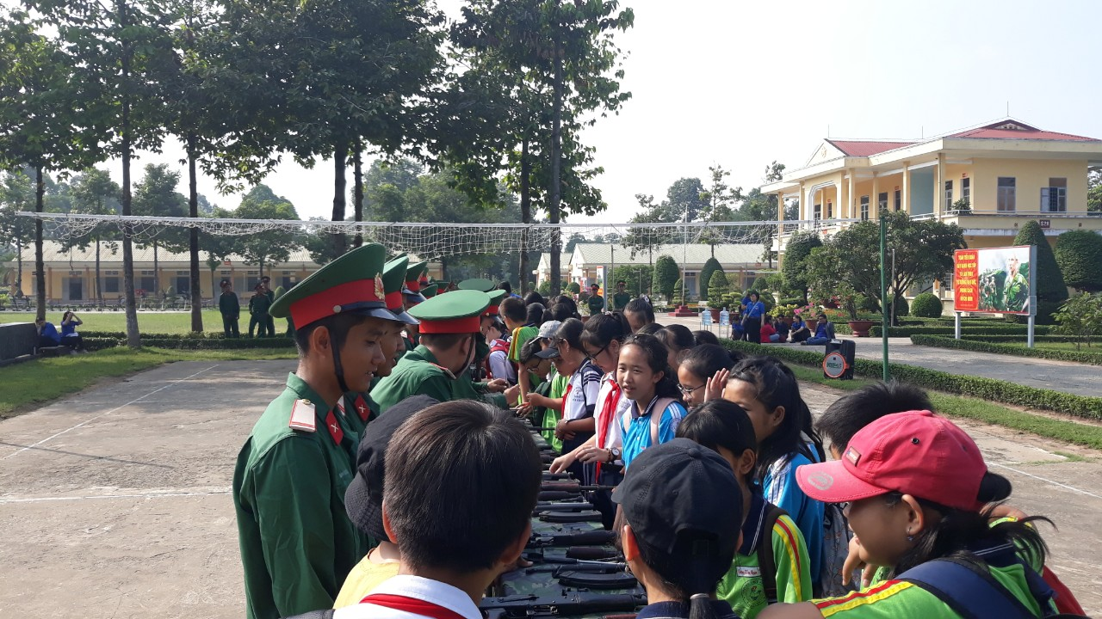

**Tham gia tìm hiểu**

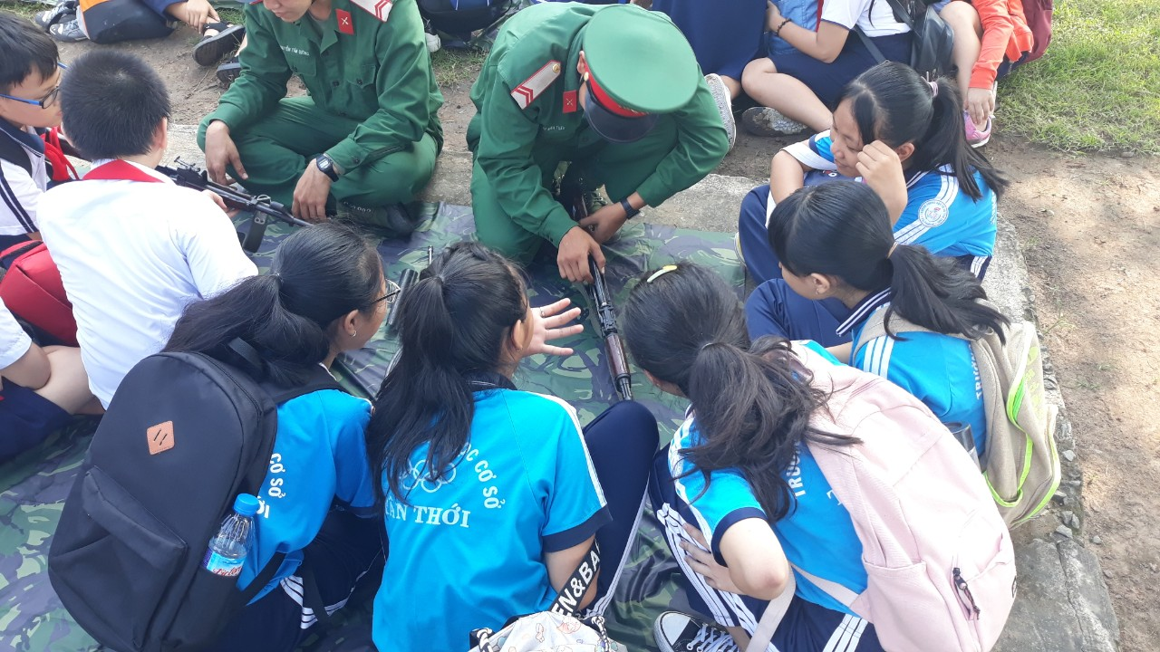

**Học cách tháo, nắp súng**

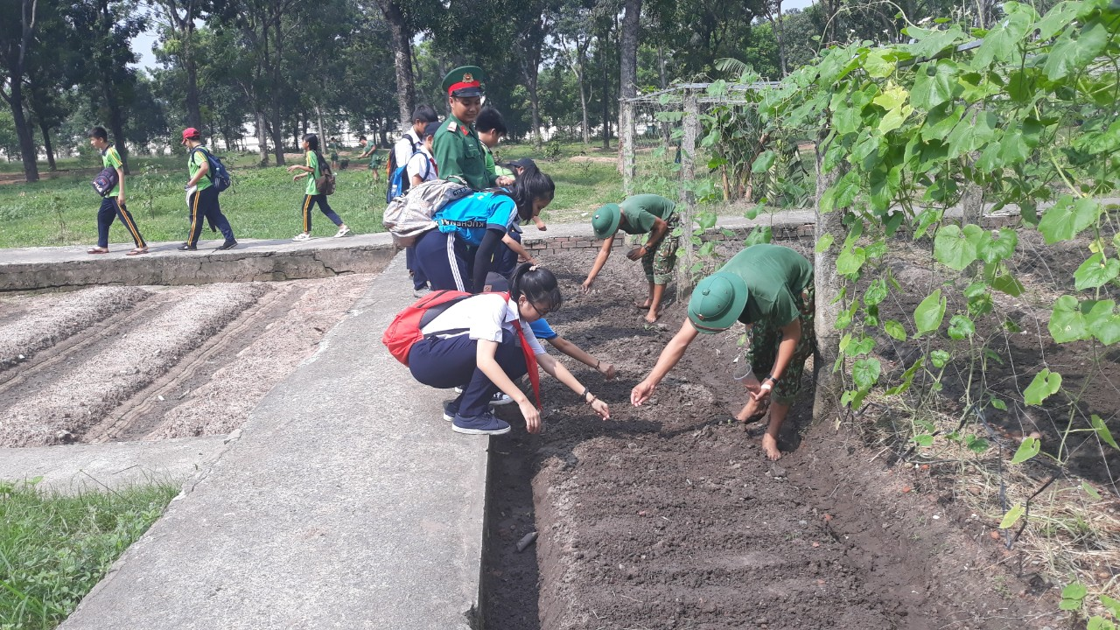

**Tham gia trồng rau sạch**

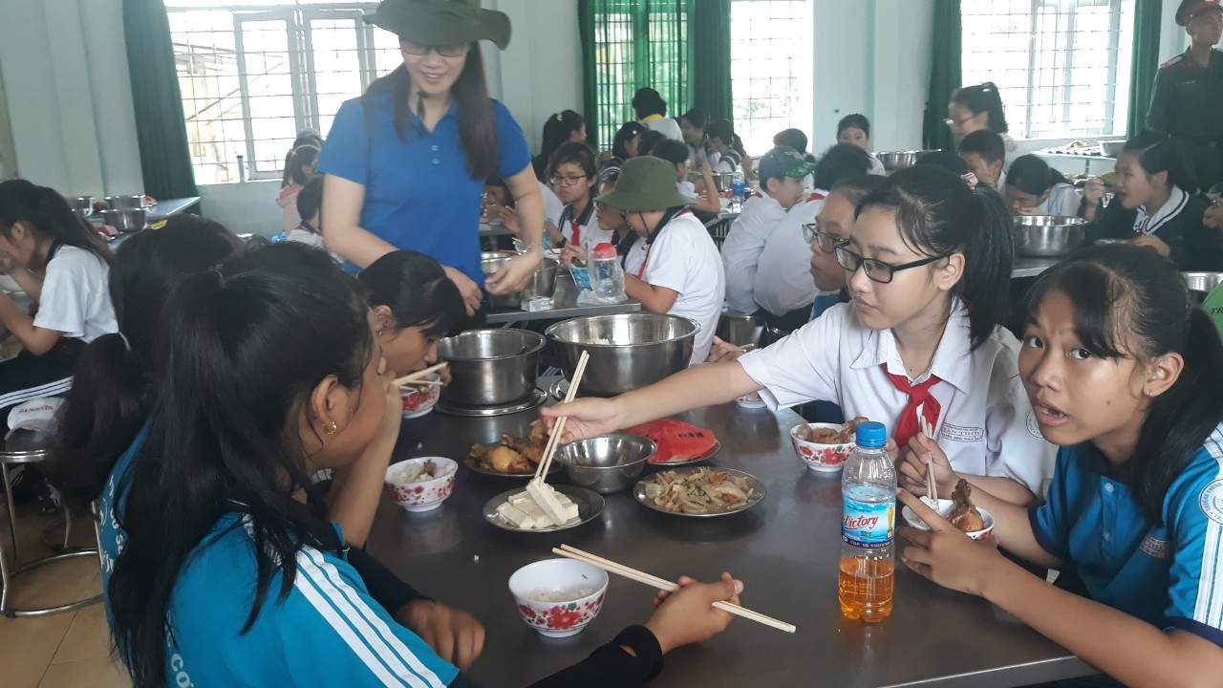

**Ăn trưa**

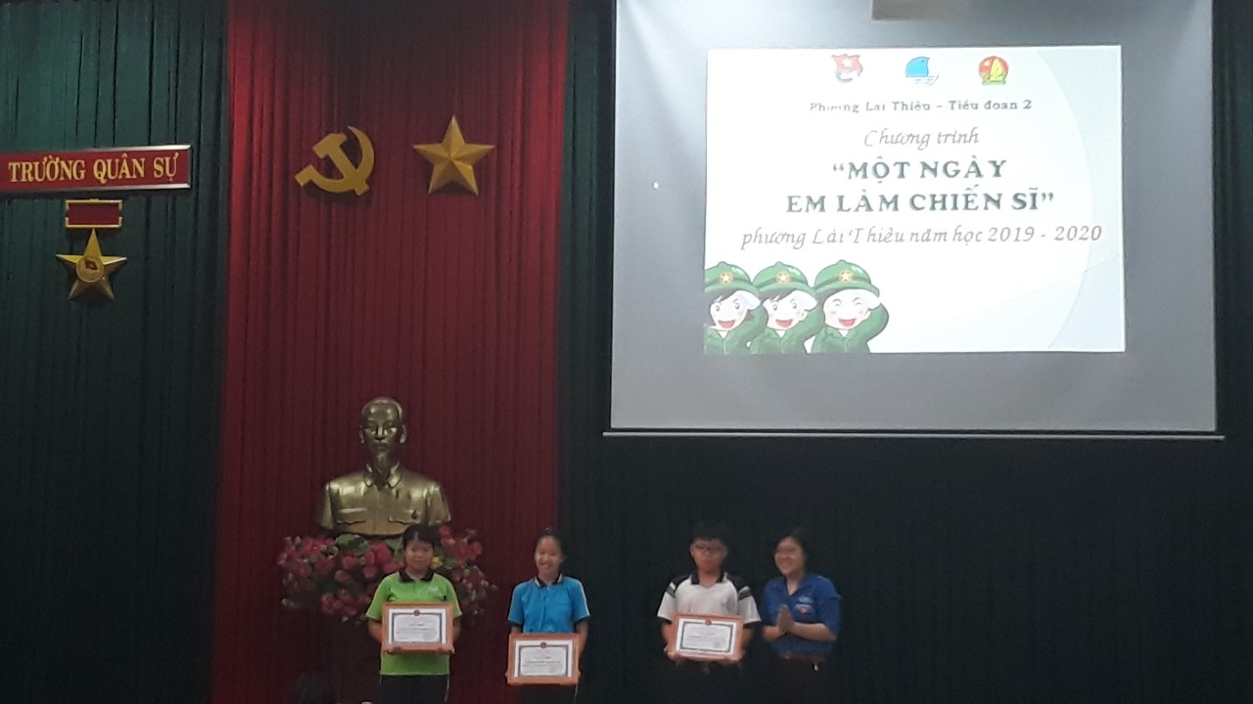

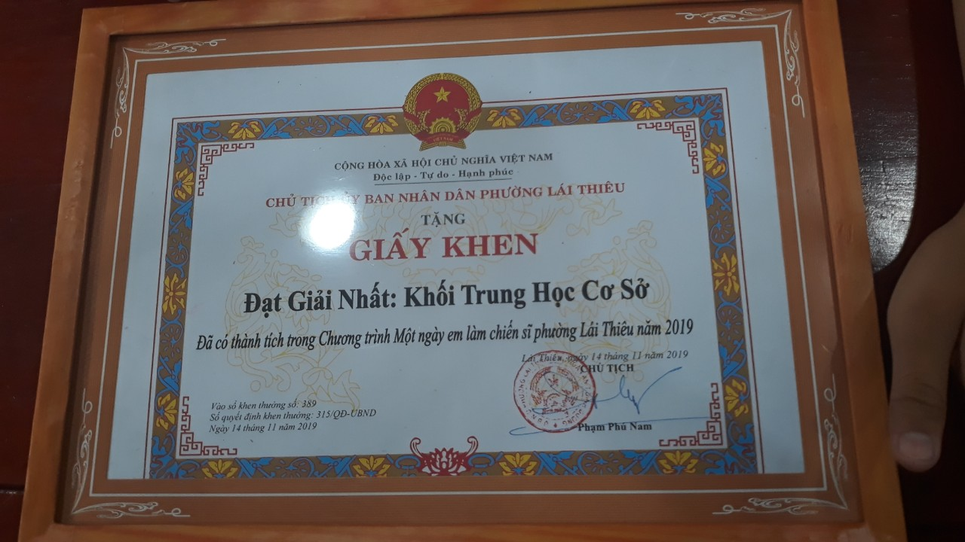

**Và sau 1 ngày tích cực tham gia các hoạt động các bạn đã đạt được kết quả**

Qua các hoạt động bổ ích trong ngày đã trang bị những kiến thức cơ bản về kỹ năng sống, kỹ năng thực hành xã hội, kiến thức khoa học quân sự. Lấy quân đội làm môi trường để huấn luyện, để giúp rèn luyện tính sáng tạo, kỷ luật, nâng cao bản lĩnh chính trị, tạo ra một sân chơi mới, bổ ích cho thanh thiếu nhi.